Концепция проекта Мобильное приложение Digitender

Общие положения
Компания предоставляет услуги по участию в торгах на электронных торговых площадках. Для этого она обладает базой данных с информацией о текущих и архивных процедурах закупок, агрегированной со всех ЭТП страны, и штатом квалифицированных в этой области деятельности сотрудников. Клиент может поручить Компании участвовать от своего имени в процедуре от подачи заявки до подписания контракта или заказать отдельные услуги, например, подготовку пакета документов для участия. В процессе участвуют:
- Клиент (Генеральный директор, лицо, принимающее решение);
- менеджер сопровождения;
- исполнитель задачи;
- руководители менеджеров и исполнителей.
Целю создания приложения Digitender является повышения удовлетворенности Клиентов предоставляемыми услугами. На рынке высокая конкуренция и таким образом мы хотим достигнуть снижения экономических и репутационных рисков Компании, чтобы в конечном итоге договоры с нами чаще продлевались. Зачастую не оправдываются ожидания Клиентов потому, что Компания по объективным причинам не может гарантировать победы в закупках, а трудозатраты на выполнение работ по договору им не очевидны. Приложение приблизит Клиентов по ощущениям к работе со своим собственным тендерным отделом с помощью следующих инструментов:
- информирование о стадиях и сроках выполнения;
- постановка в работу новых задач на участие или заказ отдельных услуг;
- обмен информацией с менеджером и исполнителями.

Основные цели проекта
- разработать единый мобильный монитор для руководителя компании Клиента, где по одному взгляду будет доступна необходимая информация о событиях, требующих принятия решения;
- предоставить удобную альтернативу сервису поиска тендеров на нашем портале и сгруппированные инструменты отбора тендеров, в том числе из списков, подготавливаемых персонально менеджером;
- предоставить удобную своей узкой специализацией альтернативу мессенджерам и электронной почте – коммуникатор, поддерживающий медиа файлы, ссылки и кастомизированные карточки;
- разработать эффективную систему нотификаций о событиях, происходящих в системе, для каждой категории участников;
- создать дополнительный инструмент маркетинга для продвижения наших услуг среди настоящих Клиентов;
- агрегировать каналы коммуникаций в едином мобильном сервисе и построить на их основе аналитические отчеты, чтобы минимизировать ошибки и время реакции на обращения, что повысит качество обслуживания Клиентов;
- сохранять действия в системе.

Общее видение решения
Любой желающий может скачать приложение из официальных магазинов приложений и зарегистрироваться в нашей базе. Регистрация приходит в карте Клиента нашей CRM/ERP системы менеджеру. До оплаты наших услуг клиент может осуществлять поиск тендеров в приложении, изучать документацию по ним на ЭТП и общаться с менеджером. После оплаты услуг по отобранным Клиентом в работу заказам менеджер создает задачи и передает исполнителям. Исполнитель актуализирует в приложении статусы исполнения задачи. Клиент получает оповещения в случае необходимости его участия или принятия решения по задачам. В любое время Клиент может ознакомиться со статусами заказов и календарным планом работ по ним.

Существующая реализация
Приложение можно скачать из официальных магазинов приложении App Store и Google Play market. Код на JS без сборки cordova выложен в виде web-версии приложения. Логин Клиента Тестовой карты admin@test, пароль digi. Панель администрирования для менеджера.

Бизнес-логика

Тендеры

Карточка тендера
Клиент получает информацию о тендере в виде карточки с полями:
- ID тендера в нашей базе;
- наименование тендера;
- минимальная начальная цена;
- тип закупки;
- место поставки;
- организатор закупки;
- дата окончания подачи заявок.
Кроме этого, в карточке тендера расположены кнопки,
- заказа нескольких отдельных услуг;
- добавить в список Избранные (только у Клиента);
- добавить в список Персональные (только у Менеджера);
- добавления для постановки в работу;
- отправить ссылку на ЭТП себе на почту;
- перейти на ЭТП в браузере;
- создать заказ для работы с тендеров (только у Менеджера в списке «В работу»);
- удалить тендер из списка для постановки в работу (только у Менеджера в списке «В работу»).

Источники тендеров для постановки в работу
- Поиск тендеров. Фильтры такие же, как на web-портале Компании.
- Подборка по фильтрам. Настроенные фильтры поиска сохраняются в одной из четырех «ячеек» и раз в день по ним наполняется соответствующий раздел приложения. Есть возможность из «ячейки» вручную загрузить сохраненные фильтры и произвести поиск.
- Рассылка. Менеджер настраивает поиск тендеров в инструменте ERP Компании «Настройка рассылки» по фильтрам, согласованным с Клиентом, и подборки высылаются раз в день в раздел «Рассылка».
- Персональные. Отправляются менеджеров в соответствующий раздел приложения менеджером из инструментов поиска тендеров ERP Компании.
- Избранные. Клиент добавляет из всех остальных разделов в этот раздел тендеры, по которым хочет отложить решение о передаче в работу или провести дополнительный отбор.

Постановка в работу
Клиент или менеджер по его поручению из любого раздела со списками тендеров добавляет их в этот раздел. Если действие совершает клиент, то менеджер уведомляется о необходимости принять решение о начале работы.

Заказы
Из разделов со списками тендеров Клиент в карточке тендера может создать отдельную задачу.
Из раздела «В работу» менеджер создает заказ по согласованному с Клиентом тендеру. Заказы создаются по одному из шаблонов и содержат разные наборы задач. Все шаблоны содержать три основные стадии: Подача заявки, Участие в торгах и Подписание контракта, но отличаются набором задач. Существующие два шаблона отличаются детализацией стадий работы.

Статусы
У заказа есть статус, соответствующий ситуации по работе с тендером в целом. Также есть статусы у задач. Исполнитель назначается менеджером по задачам. Проверяется контрольная дата выполнения задачи, если она была заполнена автоматически, а если нет, то заполняется. При соответствующих статусах заказа и задач внутри него, заказ автоматически перемещается в раздел Архив.

Задача для разработчика
Создать кросс-платформенное мобильное приложение в части, устанавливаемой непосредственно на телефоны пользователей, - клиентов и менеджеров. Над существующими сервером, панелью администрирования и личным кабинетом клиента продолжат работать другие сотрудники. Рассматривается реализация этой задачи в повторении визуальной и функциональной части опубликованной на данный момент версии приложения.
При этом необходимо будет учесть проект доработки главного экрана приложения, миграцию на новый сервер, адаптацию под новую систему событий и ролей.
Проект также будет продолжать интегрироваться с внутренней ERP системой, а потом и перенимать на себя ее функции целиком. Кроме поддержки приложения нужна будет последовательная реализация задач по пожеланиям пользователей и руководства Компании.

Существующий интерфейс  главного экрана приложения | Проект интерфейса  главного экрана
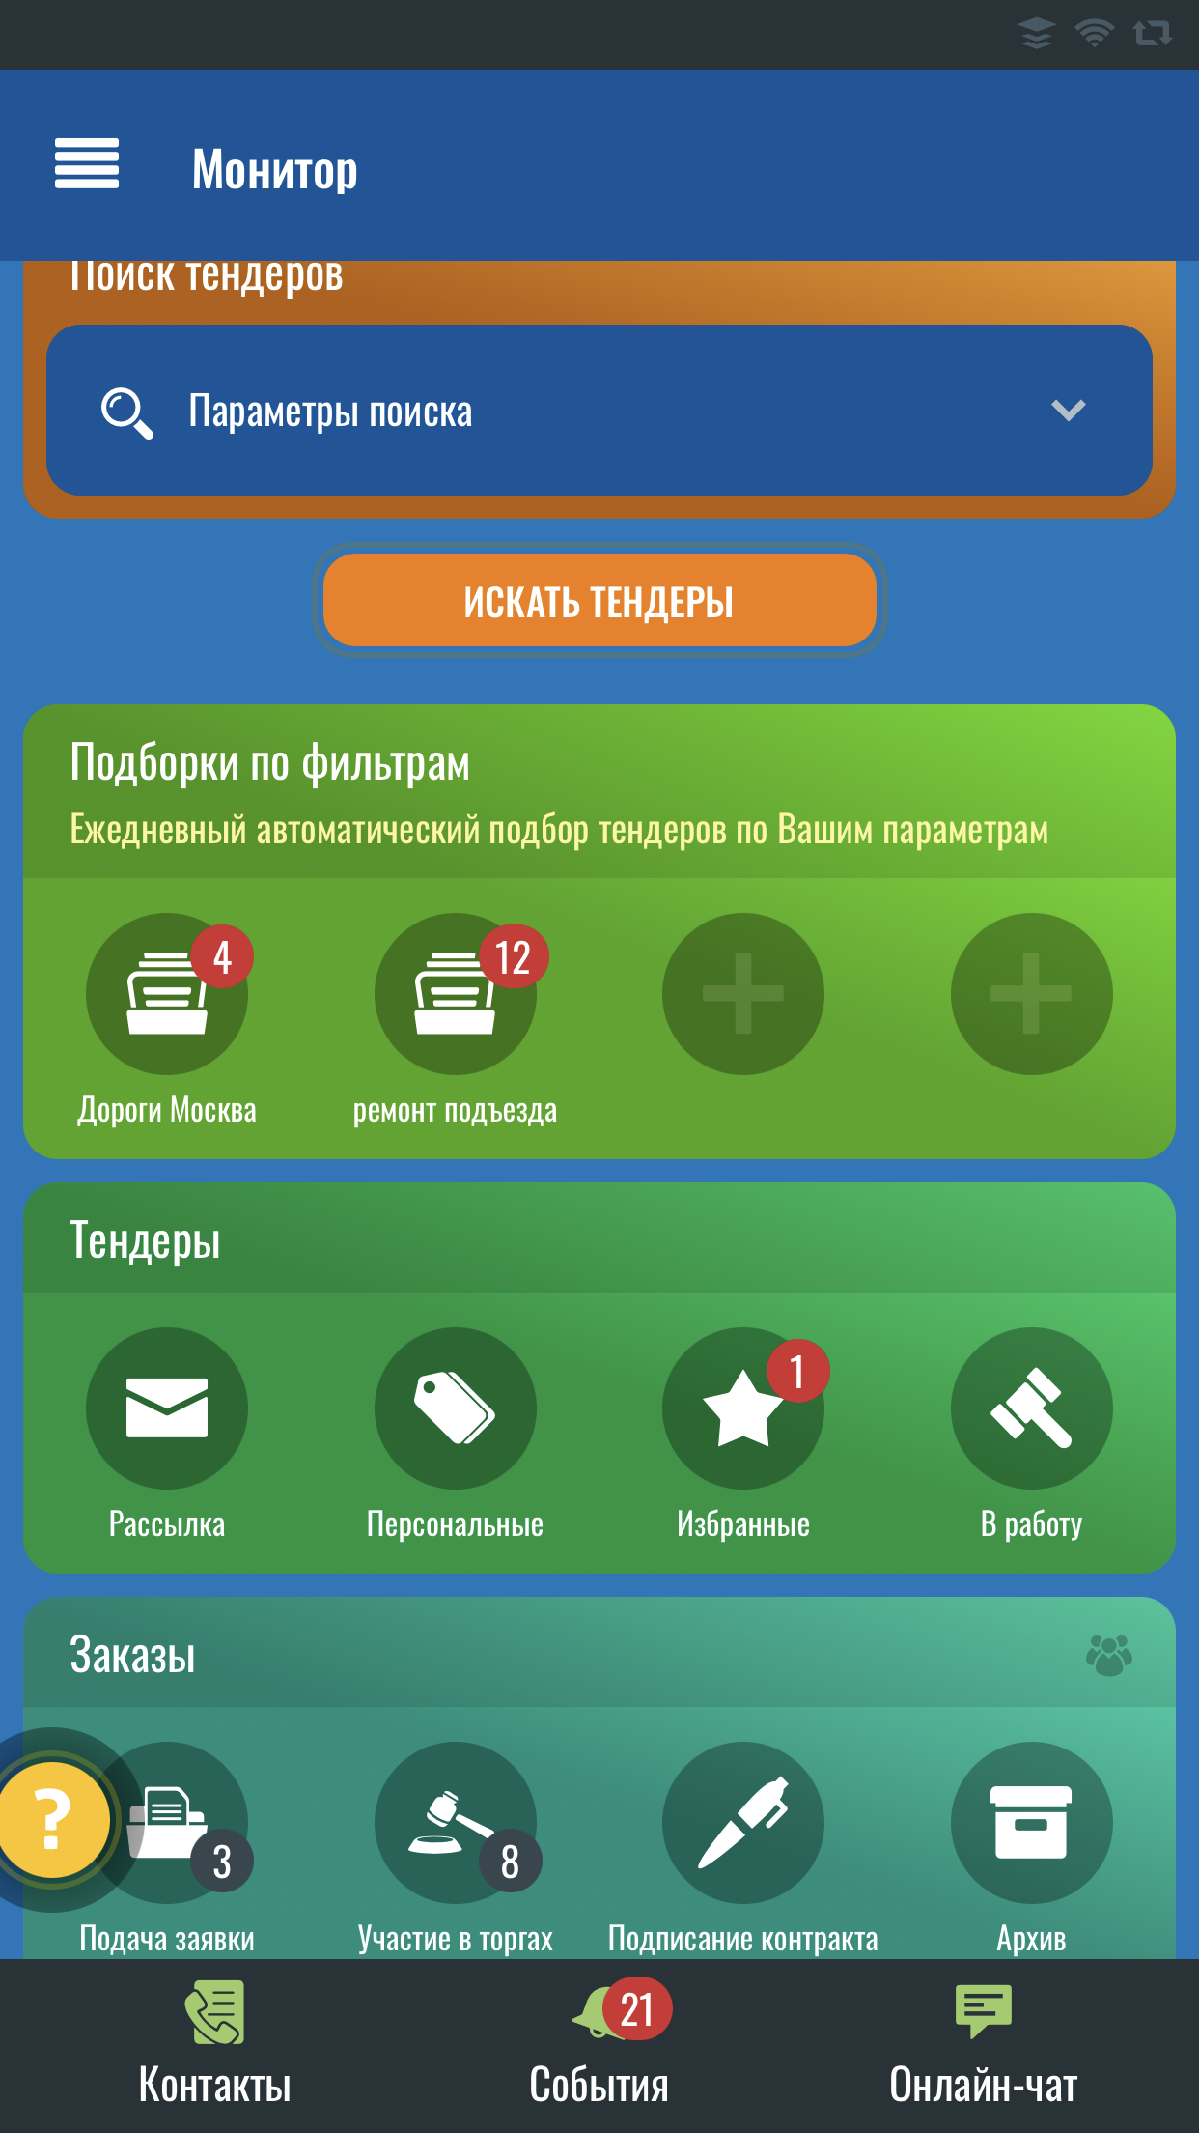 | 